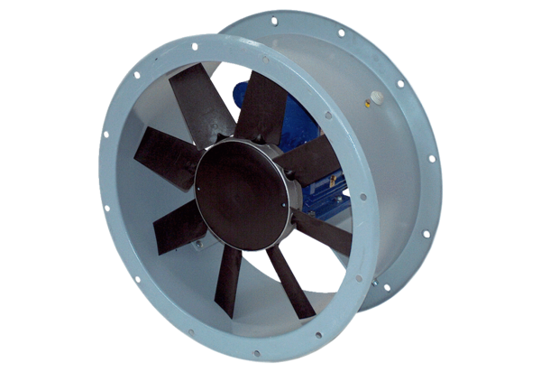Axiální potrubní ventilátor DAR 71/4 1,5Obsah dodávky: 1 kusSortiment: C
Typové číslo: 0073.0129Výrobce: MAICO

